新密市曲梁镇人民政府曲梁镇环卫市场一体化项目

招标文件
（包1、包2）
采购编号：新密公开采购-2024-55

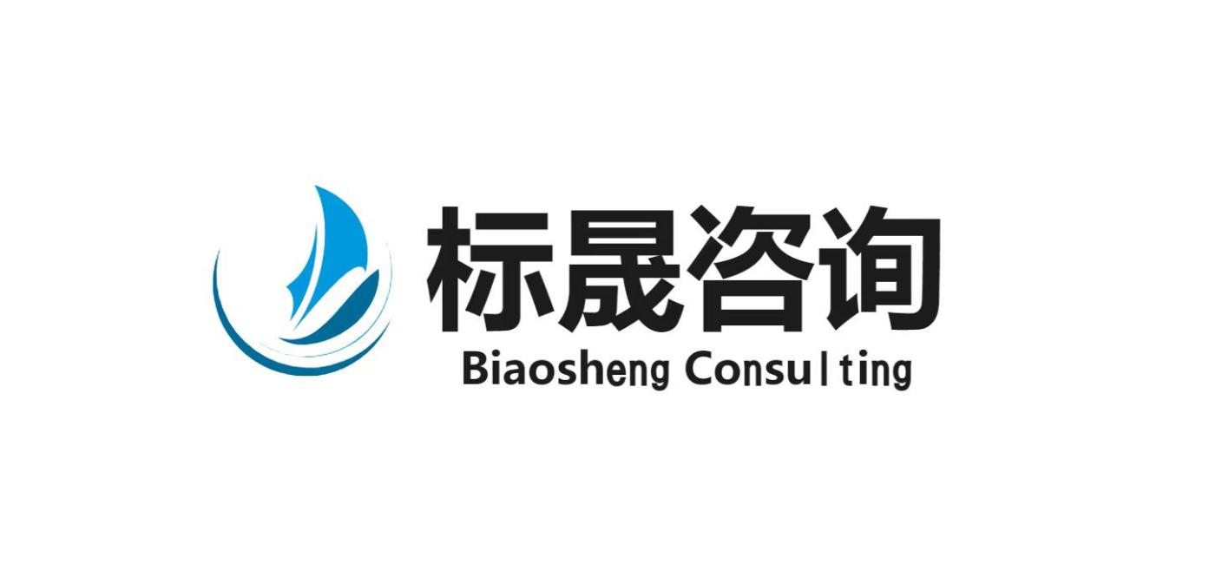

采 购 人：新密市曲梁镇人民政府
采购代理机构：河南标晟项目管理有限公司
日 期：二 零 二 四 年 十 月

目 录
第一章 投标邀请 3
第二章 供应商须知 10
供应商须知前附表 10
1. 总则 17
2. 招标文件 19
3. 投标文件 20
4. 投标 23
5. 开标、资格审查与评标 24
6. 授予合同 26
7. 信用记录 27
8. 政府采购政策 28
9. 需要补充的其他内容 28
第三章 资格审查 29
资格审查前附表 29
1. 资格审查 29
2. 资格审查标准 29
3. 资格审查程序 29
第四章 评标办法（综合评分法） 30
评标办法前附表 30
1. 评标办法 35
2. 评审标准 35
3. 评审程序 35
第五章 合同 37
第六章 服务需求 42
第七章 投标文件资格审查文件册通用格式 44
一、 供应商资格声明函 46
二、 供应商基本情况 47
三、 供应商资格证明文件 48
第八章 投标文件通用格式 55
一、法定代表人身份证明 57
法定代表人授权委托书 58
二、 投标书 59
三、 投标承诺函 60
四、 投标函附录 61
五、 服务方案 62
六、 近年完成的类似项目情况表 63
七、 人员配备状况 64
八、 服务承诺 65
九、 反商业贿赂承诺书 66
十、 中小企业声明函（如有） 67
十一、 残疾人福利性单位声明函（如有） 68
十二、 其他资料 69

第一章 投标邀请
新密市曲梁镇人民政府曲梁镇环卫市场一体化项目
招标公告

项目概况
新密市曲梁镇人民政府曲梁镇环卫市场一体化项目的潜在供应商应在新密市公共资源交易中心官网（http://ggzyjy.xinmi.gov.cn）获取招标文件，并于2024年11月14日10时00分（北京时间）前递交投标文件。

一、项目基本情况

1、采购项目编号：新密公开采购-2024-55

2、采购项目名称：新密市曲梁镇人民政府曲梁镇环卫市场一体化项目

3、采购方式：公开招标

4、预算金额：10767172.84元

最高限价：10767172.84元
序号 | 包号 | 包名称 | 包预算（元） | 包最高限价（元） | 是否专门面向中小企业 | 采购预留金额（元）
1 | 新密公开采购-2024-55-1 | 包1 | 4443644.30 | 4443644.30 | 是 | 4443644.30  其中小微企业采购金额：4443644.30
2 | 新密公开采购-2024-55-2 | 包2 | 6323528.54 | 6323528.54 | 是 | 6323528.54  其中小微企业采购金额：6323528.54

二、采购需求：（包括但不限于标的的名称、数量、简要技术需求或服务要求等）

1、服务内容：

包1：新密市先进制造业开发区范围内的8个行政村蒋坡村、岗牛村、马庄村、高洼村、坡刘村、五虎庙村、李庄村、朱寨村)所辖的村镇驻地街道、自然村庄 内道路，路面清扫保洁、垃圾收集转运服务，各村沟渠河塘积存垃圾及清理，(不含建筑垃圾)；生活垃圾收集并运输到生活垃圾处理场(不含垃圾处理)。对新密市曲梁镇下辖的密杞大道、大学路两侧的慢车道和人行道及产业集聚区内所有市政道路进行路面保洁，对新密市曲梁镇下辖密杞大道、大学路及产业集聚区内所有市政道路两侧绿化带内杂草清理及漂浮物捡拾，辖区内垃圾桶购置及日常清洁、维护，中转站的运营等。

包2：曲梁镇及下辖21个行政村(下牛村、曲梁村、沃郑村、庙朱村、东岗村、河西村、张湾村、窦沟村、牛角湾村、冯家村、草岗村、黄台村、尚庄村、周庄村、田庄村、柿园村、牛集村、全庄村、大樊庄村、沟刘村、杨庄村)所辖的村镇驻地街道、自然村庄内道路，路面清扫保洁、垃圾收集转运服务，各村沟渠河塘积存垃圾及清理，（不含建筑垃圾）；对新密市曲梁镇及下辖21个行政村所辖范围内的生活垃圾收集并运输到生活垃圾处理场（不含垃圾处理）；对新密市曲梁镇下辖的密杞大道、旅游通道两侧的慢车道和人行道、郑尧高速出站口道路进行路面保洁，对新密市曲梁镇下辖密杞大道、旅游通道及辖区内所有道路两侧绿化带内杂草清理及漂浮物捡拾；辖区内垃圾桶购置及日常清洁、维护等。

2、服务地点：

包1：新密市先进制造业开发区范围内的8个行政村蒋坡村、岗牛村、马庄村、高洼村、坡刘村、五虎庙村、李庄村、朱寨村)

包2：曲梁镇及下辖21个行政村(下牛村、曲梁村、沃郑村、庙朱村、东岗村、河西村、张湾村、窦沟村、牛角湾村、冯家村、草岗村、黄台村、尚庄村、周庄村、田庄村、柿园村、牛集村、全庄村、大樊庄村、沟刘村、杨庄村)

3、资金来源：财政资金；

4、质量要求：符合国家和市、区有关规定。

5、服务期限：2年。

6、合同履行期限：同服务期限；

7、本项目是否接受联合体投标：否；

8、是否接受进口产品：否
9、是否专门面向中小企业：是
三、供应商资格条件
包1、包2：
1、满足《中华人民共和国政府采购法》第二十二条规定；
2、落实政府采购政策满足的资格要求：无。
3、本项目的特定资格要求：
3.1根据《关于在政府采购活动中查询及使用信用记录有关问题的通知》(财库[2016]125号)的规定，采购人或采购代理机构将在开标后1小时59分内通过“信用中国”网站（www.creditchina.gov.cn）、中国政府采购网（www.ccgp.gov.cn）等渠道查询供应商信用记录，被列入失信被执行人、重大税收违法失信主体、政府采购严重违法失信行为记录名单的单位将被拒绝参与本项目政府采购活动。在本招标文件规定的查询时间之后，网站信息发生的任何变更均不再作为评审依据。供应商自行提供的与网站信息不一致的其他证明材料亦不作为资格审查的依据。信用信息查询记录和证据将同采购文件等资料一同归档保存；
3.2单位负责人为同一人或者存在控股、管理关系的不同单位，不得参加同一标段投标或者未划分标段的同一招标项目投标。【提供“国家企业信用信息公示系统”中网页查询截图或信用报告（需包含公司基本信息、股东信息及股权变更信息（如有））】；
3.3、本次招标不接受联合体方式参与。

三、获取招标文件

1.时间：2024年10月25日至2024年10月31日，每天上午00:00至12:00，下午12:00至23:59（北京时间，法定节假日除外。）

2.地点：新密市公共资源交易中心网站（http://ggzyjy.xinmi.gov.cn）

3.方式：潜在供应商可登录新密市公共资源交易中心官网，凭数字认证证书（CA）即可下载电子招标文件（EGP格式文件）。供应商未按规定下载电子招标文件的，其投标将被拒绝。
4.售价：0元
四、投标截止时间及地点
1.时间：2024年11月14日10时00分（北京时间）

2.地点：新密市公共资源交易中心电子交易系统。逾期上传或未上传指定位置的投标文件，采购人不予受理。供应商应充分考虑并预留技术处理和上传数据所需时间。

五、开标时间及地点

1.时间：2024年11月14日10时00分（北京时间）

2.地点：新密市公共资源交易中心第三开标室（本项目采用远程不见面开标，供应商无须到达开标现场，解密时间为40分钟）
六、发布公告的媒介及招标公告期限
本次招标公告在《河南省政府采购网》、《郑州市政府采购网》、《新密市政府采购网》、《新密市公共资源交易中心》上发布，招标公告期限为五个工作日。
- 其他补充事宜

1.本项目采用“远程不见面”开标方式，供应商无需到现场提交原件资料、无需到新密市公共资源交易中心现场参加开标会议；

2.响应人应当在响应文件提交截止时间前，登录开标会议大厅，在线准时参加开标会议活动并进行电子版响应文件解密，解密时间40分钟；

3.落实以下政府采购政策：

3.1《财政部司法部关于政府采购支持监狱企业发展有关问题的通知》（财库〔2014〕68号）；

3.2《财政部民政部中国残疾人联合会关于促进残疾人就业政府采购政策的通知》（财库〔2017〕141号）；

3.3《政府采购促进中小企业发展管理办法》（财库〔2020〕46号）；

3.4《关于进一步加大政府采购支持中小企业力度的通知》（财库〔2022〕19号）等；

3.5本项目执行支持创新、节约能源、保护环境、扶持不发达地区和少数民族地区，促进中小企业、监狱企业、残疾人福利性企业发展等相关政策；

4.招标代理服务费的收取：招标代理服务费由成交人支付，招标代理服务费参照河南省招标投标协会《河南省招标代理服务收费指导意见》（豫招协【2023】002号）文件规定的收费标准收取。

5.监督部门

监督部门：新密市曲梁镇人民政府

统一社会信用代码：11410183005307722G

联系人：樊永强

联系方式：17320191098

八、凡对本次招标提出询问，请按照以下方式联系

1.采购人信息

名称：新密市曲梁镇人民政府

地址：新密市曲梁镇

联系人：任超锋

联系方式：18838028501

2.采购代理机构信息（如有）

名称：河南标晟项目管理有限公司

地址：郑州市金水区中方园路60号九锦台小区5号楼1单元3层03号

联系人：朱晓艳

联系方式：15038036311

3.项目联系方式

联系人：朱晓艳

联系方式：15038036311

新密市曲梁镇人民政府
2024年10月24日

温馨提示：
本项目为全流程电子化交易项目，请认真阅读招标文件，并注意以下事项：
1.供应商应按招标文件规定下载、制作、提交电子投标文件。
2.电子文件下载、制作、递交期间和开标（电子投标文件的解密）环节，供应商须使用CA数字证书（CA数字证书必须在有效期内）。
3.电子投标文件的制作。
3.1 供应商登录新密市公共资源交易中心交易系统，在“组件下载”中下载投标文件制作工具及其他相关软件，并按招标文件要求制作电子投标文件。
电子投标文件的制作，请参考《全流程电子化交易项目供应商操作手册（投标人）》。
3.2 供应商须将招标文件要求的资质、业绩、荣誉及相关人员证明材料等资料原件扫描件（或图片）制作到所提交的电子投标文件中。
3.3供应商对同一项目多个标段进行投标的，应分别下载所投标段的招标文件，按标段分别制作电子投标文件，并按招标文件要求在相应位置签字或盖章。
一个标段对应生成一个文件夹（名字为：xxxx项目xx标段）, 其中包含2个文件和1个文件夹。后缀名为“.file”的文件为电子投标文件，供系统上传。
4.电子投标文件的提交
4.1电子投标文件应在招标文件规定的投标文件提交截止时间前成功上传至新密市公共资源交易系统指定位置。
供应商应充分考虑并预留技术处理和上传数据所需时间。
4.2供应商对同一项目多个标段进行投标的，电子投标文件应按标段分别提交。
4.3供应商应按照招标文件规定时间使用CA远程解密电子投标文件。解密时间40分钟。
5.评标依据
5.1采用全流程电子化交易评标时，评标委员会以电子投标文件为依据评标。

第二章供应商须知

供应商须知前附表
条款号 | 条款名称 | 编列内容
1.2.1 | 采购人 | 名称：新密市曲梁镇人民政府  地址：新密市曲梁镇  联系人：任超锋  电 话：18838028501
1.2.2 | 采购代理机构 | 名称：河南标晟项目管理有限公司  地址：郑州市金水区中方园路60号九锦台小区5号楼1单元3层03号  联系人：朱晓艳  联系方式：15038036311
1.2.3 | 项目名称及采购编号 | 项目名称：新密市曲梁镇人民政府曲梁镇环卫市场一体化项目  采购编号：新密公开采购-2024-55
1.2.4 | 服务内容 | 包1：新密市先进制造业开发区范围内的8个行政村蒋坡村、岗牛村、马庄村、高洼村、坡刘村、五虎庙村、李庄村、朱寨村)所辖的村镇驻地街道、自然村庄 内道路，路面清扫保洁、垃圾收集转运服务，各村沟渠河塘积存垃圾及清理，(不含建筑垃圾)；生活垃圾收集并运输到生活垃圾处理场(不含垃圾处理)。对新密市曲梁镇下辖的密杞大道、大学路两侧的慢车道和人行道及产业集聚区内所有市政道路进行路面保洁，对新密市曲梁镇下辖密杞大道、大学路及产业集聚区 内所有市政道路两侧绿化带内杂草清理及漂浮物捡拾，辖区内垃圾桶购置及日常清洁、维护，中转站的运营等。  包2：曲梁镇及下辖21个行政村(下牛村、曲梁村、沃郑村、庙朱村、东岗村、河西村、张湾村、窦沟村、牛角湾村、冯家村、草岗村、黄台村、尚庄村、周庄村、田庄村、柿园村、牛集村、全庄村、大樊庄村、沟刘村、杨庄村)所辖的村镇驻地街道、自然村庄内道路，路面清扫保洁、垃圾收集转运服务，各村沟渠河塘积存垃圾及清理，（不含建筑垃圾）；对新密市曲梁镇及下辖21个行政村所辖范围内的生活垃圾收集并运输到生活垃圾处理场（不含垃圾处理）。对新密市曲梁镇下辖的密杞大道、旅游通道两侧的慢车道和人行道、郑尧高速出站口道路进行路面保洁，对新密市曲梁镇下辖密杞大道、旅游通道及辖区内所有道路两侧绿化带内杂草清理及漂浮物捡拾。辖区内垃圾桶购置及日常清洁、维护等。
1.2.5 | 资金来源及预算金额 | 资金来源：财政资金  最高限价：10767172.84元  其中：包1：最高限价：4443644.30元  包2：最高限价：6323528.54元
1.2.6 | 服务期限 | 2年
1.2.7 | 质量要求 | 符合国家和市、区有关规定
1.2.8 | 供应商资格要求 | 1、满足《中华人民共和国政府采购法》第二十二条规定；  2、落实政府采购政策满足的资格要求：无。  3、本项目的特定资格要求：  3.1根据《关于在政府采购活动中查询及使用信用记录有关问题的通知》(财库[2016]125号)的规定，采购人或采购代理机构将在开标后1小时59分内通过“信用中国”网站（www.creditchina.gov.cn）、中国政府采购网（www.ccgp.gov.cn）等渠道查询供应商信用记录，被列入失信被执行人、重大税收违法失信主体、政府采购严重违法失信行为记录名单的单位将被拒绝参与本项目政府采购活动。在本招标文件规定的查询时间之后，网站信息发生的任何变更均不再作为评审依据。供应商自行提供的与网站信息不一致的其他证明材料亦不作为资格审查的依据。信用信息查询记录和证据将同采购文件等资料一同归档保存；  3.2单位负责人为同一人或者存在控股、管理关系的不同单位，不得参加同一标段投标或者未划分标段的同一招标项目投标。【提供“国家企业信用信息公示系统”中网页查询截图或信用报告（需包含公司基本信息、股东信息及股权变更信息（如有））】
1.2.9 | 是否接受联合体 | 不接受
1.4.1 | 现场考察 | 不组织
1.4.5 | 答 疑 会 | 不召开
1.5.1 | 分包 | 不允许
1.6.1 | 实质性偏差 | 不允许
2.2.1 | 供应商要求澄清招标文件 | 时间：投标截止时间前15 日
2.2.3 | 供应商确认收到招标文件澄清时间 | 时间：在收到相应澄清文件后 24 小时内
2.3.3 | 供应商确认收到招标文件修改时间 | 时间：在收到相应修改文件后 24 小时内
3.5 | 投标保证金 | 不要求，根据豫财购[2019]4号文件的相关规定，本次招标不收取投标保证金，需提供投标承诺函。
3.6.1 | 投标有效期 | ※递交投标文件的截止之日起 60 日历天
3.7.4 | 电子投标文件要求 | - 供应商登录新密市公共资源交易中心交易系统，在组件下载中下载投标文件制作工具及其他相关软件，并按招标文件要求制作电子投标文件。  （2）供应商须将招标文件要求的资质、业绩证明材料等资料扫描件（或图片）制作到所提交的电子投标文件中。  （3）供应商对同一项目多个标段进行投标的，应分别下载所投标段的招标文件，按标段制作电子投标文件，并按招标文件要求在相应位置加盖供应商电子印章和法人电子印章。  一个标段对应生成一个文件夹（xxxx项目xx标段）, 其中包含2个文件和1个文件夹。后缀名为“.file”的文件用于电子投标使用。
4.2 | 递交投标文件 | 投标文件递交地点：  1、加密电子投标文件应在招标文件规定的投标文件提交截止时间（开标时间）之前成功上传至新密市公共资源中心交易系统指定位置中加密上传；供应商应充分考虑并预留技术处理和上传数据所需时间。  2、供应商对同一项目多个标段进行投标的，加密电子投标文件应按标段分别提交。  3、投标文件资格审查文件册须在投标截止时间前递交至投标文件递交地点。
4.2.1 | 投标截止时间 | 2024年11月14日10时00分（北京时间）
4.2.2 | 递交投标文件地点 | 潜在供应商应在规定时间内上传加密的电子响应文件至新密市公共资源交易中心电子交易系统，逾期上传或未上传指定位置的响应文件，采购人不予受理。
5.1.1 | 开标时间和开标地点 | 开标时间：同投标截止时间  开标地点：投标文件递交地点。
5.2.1 | 资格审查 | 由采购人或采购代理机构对供应商的资格进行审查，资格审查人员由采购人或采购代理机人员构共1人以上单数组成。
5.3.1 | 评标委员会组成 | 评标委员会由采购人代表和评审专家组成，成员人数应当为7人，其中评审专家不得少于成员总数的三分之二，从省级及以上财政部门设立的政府采购评审专家库中，通过随机方式抽取。
5.3.4 | 评标委员会推荐中标候选人的人数 | 评标委员会推荐中标候选人的人数：按综合评分由高到低的顺序推荐3名
6.4.1 | 履约保证金 | 履约保证金：不要求
9.1 | 是否采用电子招标投标 | 是
9.2 | 其他 | - 代理服务费收取：参照豫招协(2023)002号文件执行，由中标人在领取中标通知书之前缴纳。  2.付款方式：自接管之日起，甲方按以上费用金额按月支付费用（不足一月按实际天数计算）。支付时间为，第一个月的托管费用在第二个月的5日前拨付，以后甲方每月10日前拨付上月托管费。在招投标乙方中标后，按照新签订的合同相关条款和金额、时间拨付托管费用。  3.供应商认为采购文件、采购过程和中标结果使自己的权益受到损害的,可以在知道或者应知其权益受到损害之日起七个工作日内，按照政府采购质疑和投诉办法（中华人民共和国财政部令94号）以书面形式向采购人或采购代理机构提出质疑（邮寄件、传真件不予受理），逾期不再接收。接收质疑函联系部门：河南标晟项目管理有限公司，联系电话：15038036311，通讯地址：郑州市金水区中方园路60号九锦台小区5号楼1单元3层03号。  4.在法定质疑期内供应商针对同一采购程序环节的质疑应当一次性提出。  5.采购人或采购代理机构应当自政府采购合同签订之日起2个工作日内，将政府采购合同在省级以上人民政府财政部门指定的媒体上公告，但政府采购合同中涉及国家秘密、商业秘密的内容除外。  6.招标文件的最终解释权归采购人。  7.其它未尽事宜，按国家有关法律、法规执行。  8.本项目执行政府采购政策。  9.中标单位原则上在项目所在地缴纳各种税款。

总则

适用范围
    - 本招标文件仅适用于本次招标文件中所述的服务。
    - 本招标文件的解释权归采购人所有。

招标项目概况
根据《中华人民共和国政府采购法》、《中华人民共和国政府采购法实施条例》等有关法律、法规和规章的规定，本招标项目已具备招标条件，现进行招标
    - 采购人：供应商须知前附表中所述的、依法进行政府采购的国家机关、事业单位、团体组织。
    - 采购代理机构：受采购人委托组织招标活动，在招标过程中负有相应责任的社会中介组织。
    - 项目名称及采购编号：见供应商须知前附表。
    - 本次服务内容：见供应商须知前附表。
    - 资金来源及预算金额：见供应商须知前附表。
    - 服务期限：见供应商须知前附表。
    - 质量要求：见供应商须知前附表。
1.2.8供应商资格要求：见供应商须知前附表。
1.2.9供应商不得存在下列情形之一：
- 与采购人存在利害关系且可能影响招标公正性；
- 与本招标项目的其他供应商为同一个单位负责人；
- 与本招标项目的其他供应商存在控股、管理关系；
- 为本招标项目提供过整体设计、规范编制或者项目管理、监理、检测等服务；
- 为本招标项目的采购代理机构；
- 供应商以他人名义投标、串通投标、以行贿手段牟取中标，或在投标中弄虚作假的；
- 法律法规规定的其他情形。
1.2.10中标人：接到并接受中标通知，最终被授予合同的供应商。
1.2.11投标文件：指供应商根据招标文件提交的所有文件。

投标费用
供应商准备和参加投标活动发生的费用自理。

现场考察或答疑会（本项目不适用）
    - 现场考察：供应商须知前附表规定组织现场考察的，采购人按供应商须知前附表规定的时间、地点组织供应商考察项目现场。部分供应商未按时参加现场考察的，不影响现场考察的正常进行。
    - 供应商现场考察发生的费用自理。
    - 除采购人的原因外，供应商自行负责在现场考察中所发生的人员伤亡和财产损失。
    - 采购人在现场考察中介绍的项目场地和相关的周边环境情况，供应商在编制投标文件时参考，采购人不对供应商据此作出的判断和决策负责。
    - 答疑会：见供应商须知前附表。

分包（本项目不适用）
    - 供应商拟在中标后将中标项目的非主体、非关键性工作进行分包的，应符合供应商须知前附表规定的分包内容、分包金额和资质要求等限制性条件，除供应商须知前附表规定的非主体、非关键性工作外，其他工作不得分包。
    - 中标人不得向他人转让中标项目，接受分包的人不得再次分包。中标人应当就分包项目向采购人负责，接受分包的人就分包项目承担连带责任。

响应和偏差
    - 投标文件应当对招标文件的实质性要求和条件作出满足性或更有利于采购人的响应，否则，供应商的投标将被否决。实质性要求和条件见供应商须知前附表。
    - 供应商应根据招标文件的要求提供投标服务方案等内容以对招标文件作出响应。
    - 允许投标文件偏离招标文件某些要求的，偏差应当符合招标文件规定的偏差范围和幅度。

投标语言
招标投标文件使用的语言文字为中文。专用术语使用外文的，应附有中文注释。

投标文件计量单位
除在招标文件的技术文件中另有规定外，计量单位均使用中华人民共和国法定计量标准单位。

投标货币
除非另有规定，供应商提供的所有服务用人民币报价。

保密
参与招标投标活动的各方应对招标文件和投标文件中的商业和技术等秘密保密，否则应承担相应的法律责任。

招标文件

招标文件的构成
    - 招标文件用以阐明本次招标的服务要求、招标投标程序和合同条件。
招标文件由下述部分组成：
- 投标邀请
- 供应商须知
- 资格审查
- 评标办法
- 合同
- 服务需求
- 投标文件资格审查文件册通用格式
- 投标文件通用格式
    - 供应商应仔细阅读招标文件中供应商须知、合同条款的所有事项、格式要求和服务需求，按招标文件的要求提供投标文件，并保证所提供的全部资料的真实性，以使其投标对招标文件做出实质性响应，否则，将承担其投标被拒绝或认定为投标无效的风险。
    - 供应商制作投标文件时应充分完整理解招标文件的整体要求。
    - 根据本章第1.4款、第2.2款和第2.3款对招标文件所做的澄清和修改，构成招标文件的组成部分。
    - 投标文件全部采用电子文档，并由供应商的法定代表人（非法人组织负责人）或经其正式委托代理人按招标文件规定在投标文件上签字或加盖电子印章，并加盖单位电子印章。委托代理人须持有书面的“法定代表人（非法人组织负责人）授权委托书”，并将其附在投标文件中。如对投标文件进行了修改，则应由供应商的法定代表人（非法人组织负责人）或其委托代理人在每一修改处签字或加盖电子印章。

招标文件的澄清
    - 供应商应仔细阅读和检查招标文件的全部内容。如发现缺页或附件不全，应及时向采购人提出，以便补齐。如有疑问，应按供应商须知前附表规定的时间和形式将提出的问题送达采购人，要求采购人对招标文件予以澄清。
    - 招标文件的澄清以供应商须知前附表规定的形式发给所有获取招标文件的供应商，同时在原公告媒体发布澄清公告，但不指明澄清问题的来源。澄清发出的时间距本章第4.2.1项规定的投标截止时间不足15日的，并且澄清内容可能影响投标文件编制的，将相应延长投标截止时间。
    - 供应商在收到澄清后，应按供应商须知前附表规定的时间和形式通知采购人，确认已收到该澄清。
    - 除非采购人认为确有必要答复，否则，采购人有权拒绝回复供应商在本章第2.2.1项规定的时间后的任何澄清要求。在规定的时间内未提出疑问的，将被视为对招标文件完全认可。

招标文件的修改
    - 采购人或者采购代理机构可以对已发出的招标文件进行必要的修改，但不得改变采购标的和资格条件，修改的内容为招标文件的组成部分。
    - 采购人或采购代理机构以供应商须知前附表规定的形式修改招标文件，并通知所有已获取招标文件的供应商，同时在原公告媒体发布变更公告。修改招标文件的时间距本章第4.2.1项规定的投标截止时间不足15日的，并且修改内容可能影响投标文件编制的，将相应延长投标截止时间。
    - 供应商收到修改内容后，应按供应商须知前附表规定的时间和形式通知采购人，确认已收到该修改。

投标文件

投标文件的组成
    - 投标文件包括下列部分：
投标文件资格审查文件册组成：
- 供应商资格声明函
- 供应商基本情况
- 供应商资格证明文件
投标文件组成：
一、投标函
二、投标函附录
三、法定代表人身份证明
法定代表人授权委托书
四、投标承诺函
五、服务方案
六、近年完成的类似项目情况表
七、人员配备状况
八、服务承诺
九、反商业贿赂承诺书
十、中小企业声明函
十一、监狱企业证明材料
十二、残疾人福利性单位声明函（如有）
十三、其他资料
    - 投标文件应与招标文件的投标文件格式次序一一对应。
    - 招标文件中的每个分包，是项目招标不可拆分的最小投标单元，供应商必须按此分包编制投标文件，提交相应的文件资料，拆包投标将视为漏项或非实质性响应予以认定为投标无效。

投标报价
    - 供应商应按照招标文件提供的投标函附录式填写投标函附录。
    - 投标总报价应是指满足采购需求所需的全部费用。未填入报价项目评标委员会可以认定为已包含在总报价，也可能做出对供应商不利的判断，后果由供应商自行承担。
    - 供应商根据上述规定所作分项报价的目的只是为了评标时对投标文件进行比较的方便，但并不限制采购人订立合同的权力。
    - 投标报价应完全包括招标文件规定的全部服务范围，不得任意分割或合并所规定的分项。
    - 只允许有一个报价，采购人和采购代理机构不接受有任何选择报价的投标。
    - 供应商不得以任何理由在开标后对投标报价予以修改，报价在投标有效期内是固定的，不因任何原因而改变。任何包含价格调整要求和条件的投标，将被视为非实质性响应投标而予以拒绝。最低投标报价并不意味着一定中标。

供应商资格的证明文件
依据供应商须知前附表中的要求提交相应的资格证明文件，作为投标文件资格审查册的一部分，以证明其有资格进行投标和有能力履行合同。如果供应商是联合体，则联合体各方应分别提交投标文件资格审查文件册、以及联合体协议，联合体协议应标明联合体牵头人。

供应商技术证明文件
    - 供应商应提交证明其拟供服务符合招标文件规定的技术证明文件，作为投标文件的一部分。
    - 在投标文件中应说明各项服务名称、服务内容、服务期限等。
    - 证明文件可以是文字资料、图纸和数据。

投标承诺函

根据河南省财政厅文件豫财[2019]4号文规定取消政府采购投标保证金，供应商以投标承诺函的形式替代投标保证金。

投标有效期
    - 在供应商须知前附表规定的投标有效期内，供应商不得要求撤销或修改其投标文件。
    - 出现特殊情况需要延长投标有效期的，采购人以书面形式通知所有供应商延长投标有效期。供应商同意延长的，不得要求或被允许修改或撤销其投标文件；供应商拒绝延长的，其投标失效。

投标文件编制
    - 投标文件应按第七章“投标文件资格审查册通用格式”、第八章“投标文件通用格式”进行编写，如有必要，可以增加附页，作为投标文件的组成部分。其中，开标一览表在满足招标文件实质性要求的基础上，可以提出比招标文件要求更有利于采购人的承诺。
    - 投标文件应当对招标文件有关投标有效期、招标范围等实质性内容作出响应。
3.7.3 电子投标文件要求：（电子招标）
（1） 供应商登录新密市公共资源交易中心交易系统，在组件下载中下载投标文件制作工具及其他相关软件，并按招标文件要求制作电子投标文件。
（2） 供应商须将招标文件要求的资质、业绩、证明材料等资料扫描件（或图片）制作到所提交的电子投标文件中。
（3） 供应商对同一项目多个标段进行投标的，应分别下载所投标段的招标文件，按标段制作电子投标文件，并按招标文件要求在相应位置加盖供应商电子印章和法人电子印章。
一个标段对应生成一个文件夹（xxxx项目xx标段）, 其中包含2个文件和1个文件夹。
后缀名为“.file”的文件用于电子投标使用， “备份”文件夹使用电子介质存储，供开标现场备用。

投标
电子投标文件和投标文件资格审查文件册
4.1.1 电子投标文件须在投标截止时间前在新密市公共资源交易中心网站（http://ggzyjy.xinmi.gov.cn）交易系统中加密上传。
4.2 投标文件的递交
4.2.1 供应商应在供应商须知前附表规定的投标截止时间前递交投标文件资格审查文件册。
4.2.2 供应商递交投标文件资格审查文件册的地点：见供应商须知前附表。
4.2.4 逾期送达的或者未送达指定地点的投标文件资格审查文件册，招标人不予受理。
电子投标文件和投标文件资格审查文件册
4.2.5 加密电子投标文件应在招标文件规定的投标文件提交截止时间（开标时间）之前成功上传至新密市公共资源中心交易系统指定位置中加密上传；供应商应充分考虑并预留技术处理和上传数据所需时间。
4.2.6 供应商对同一项目多个标段进行投标的，加密电子投标文件应按标段分别提交。
4.2.7 电子投标文件成功提交后，供应商应打印“投标文件提交回执单”。
4.3 投标文件的修改与撤回
电子投标文件和投标文件资格审查文件册
4.3.1 在供应商须知前附表规定的投标截止时间前，供应商可以修改或撤回已递交的投标文件和投标文件资格审查文件册。
4.3.2 供应商修改或撤回已递交投标文件和投标文件资格审查文件册的，应按照本章第 的要求加盖电子印章。电子招标投标交易平台收到通知后，即时向供应商发出确认回执通知。
4.3.3 修改的内容为投标文件和投标文件资格审查文件册的组成部分。修改的投标文件和投标文件资格审查文件册应在投标截止时间前上传。

开标、资格审查与评标

开标
    - 采购代理机构在供应商须知前附表中规定的时间和地点组织公开开标。供应商不足3家的，不得开标。
    - 开标程序：
采购人将按供应商须知前附表的时间和地点举行开标会议。
主持人按下列程序进行开标：
（1）宣布开标纪律；
（2）宣布招标人、监标人等有关人员；
（3）电子投标文件解密；各供应商按照签到顺序解密电子投标文件。开标主要内容线上和开标室大屏幕同步显示，计算机自动语音电声唱标；
（4）开标结束。

资格审查工作
开标结束后，采购人或者采购代理机构应当依法对供应商的资格进行审查。合格供应商不足3家的，不得评标。

评标工作
    - 评标委员会
- 评标工作由采购人依法组建的评标委员会负责，对所有供应商的投标文件进行审评，并按评标办法规定的方式推荐出供应商须知前附表中载明数量的中标候选人。
- 评标委员会由采购人代表和评审专家组成，成员人数应当为5人以上单数，其中评审专家不得少于成员总数的三分之二。对采购预算金额在1000万元以上或技术复杂或社会影响较大的采购项目，评标委员会成员人数应当为7人以上单数。
- 评审专家对本单位的采购项目只能作为采购人代表参与评标，对技术复杂、专业性强的采购项目，通过随机方式难以确定合适评审专家的情形除外。
- 采购代理机构工作人员不得参加由本机构代理的政府采购项目的评标。
- 评标委员会成员名单在评标结果公告前应当保密。
    - 评标委员会及其成员不得有下列行为：
- 确定参与评标至评标结束前私自接触供应商；
- 接受供应商提出的与投标文件不一致的澄清或者说明（对于投标文件中含义不明确、同类问题表述不一致或者有明显文字和计算错误的内容，评标委员会以书面形式要求供应商作出必要的澄清、说明或者补正的除外）；
- 违反评标纪律发表倾向性意见或者征询采购人的倾向性意见；
- 对需要专业判断的主观评审因素协商评分；
- 在评标过程中擅离职守，影响评标程序正常进行的；
- 记录、复制或者带走任何评标资料；
- 其他不遵守评标纪律的行为。
评标委员会成员有本章第5.3.2项第（1）至（5）目行为之一的，其评审意见无效，并不得获取评审劳务报酬和报销异地评审差旅费。
    - 评标委员会成员对需要共同认定的事项存在争议的，应当按照少数服从多数的原则作出结论。持不同意见的评标委员会成员应当在评标报告上签署不同意见及理由，否则视为同意评标报告。
    - 评标
- 评标委员会按照第四章评标办法规定的方法、评审因素、标准和程序对投标文件进行评审。第四章评标办法没有规定的方法、评审因素和标准，不作为评标依据。
- 评标完成后，评标委员会应当向采购人提交书面评标报告和中标候选人名单。评标委员会推荐中标候选人的人数见供应商须知前附表。

保密及其它注意事项
    - 评标是招标工作的重要环节，评标工作在评标委员会内独立进行。
    - 评标委员会将遵照规定的评标方法，公正、平等地对待所有供应商。
    - 在开标、评标期间，供应商不得向评委询问评标情况，不得进行旨在影响评标结果的活动。否则其投标可能被拒绝。
    - 为保证评标的公正性，开标后直至授予供应商合同，评委不得与供应商私下交换意见。
    - 在评标工作结束后，凡与评标情况有接触的任何人不得擅自将评标情况扩散出评标人员之外。

授予合同

中标公告
    - 采购代理机构应当在评标结束后2个工作日内将评标报告送采购人。采购人应自收到评标报告之日起5个工作日内，在评标报告确定的中标候选人名单中按顺序确定中标人。中标候选人并列的，由采购人采取随机抽取的方式确定中标人。
    - 采购代理机构应当自中标人确定之日起2个工作日内，在省级以上财政部门指定的媒体上公告中标结果，招标文件应当随中标结果同时公告。公告期限为1个工作日。
    - 中标通知书发出后，采购人不得违法改变中标结果，中标人无正当理由不得放弃中标。
    - 中标人为残疾人福利性单位的，采购代理机构将随中标结果同时公告其《残疾人福利性单位声明函》，接受社会监督。
    - 各有关当事人对中标结果有异议的，可以在成交结果公告期限届满之日起七个工作日内，按政府采购质疑和投诉办法（中华人民共和国财政部令第94号）要求以书面形式同时向采购人和采购代理机构提出质疑，逾期提交或未按照要求提交的质疑函将不予受理。

采购任务取消
因重大变故采购任务取消时，采购人有权拒绝任何供应商中标，且对受影响的供应商不承担任何责任。

中标通知书
在公告中标结果的同时，采购人或者采购代理机构应当向中标人发出中标通知书，中标通知书将作为进行合同谈判和签订合同的依据。

履约保证金
/

签订合同
    - 采购人和中标人应当在中标通知书发出2个工作日内，根据招标文件和中标人的投标文件订立书面合同。中标人无正当理由拒签合同的，采购人取消其中标资格，给采购人造成的损失的，中标人还应当予以赔偿。
    - 发出中标通知书后，采购人无正当理由拒签合同的；给中标人造成损失的，还应当赔偿损失。

信用记录

招标人或招标代理机构将在开标后1小时59分内通过“信用中国”网站（www.creditchina.gov.cn）、中国政府采购网（www.ccgp.gov.cn）等渠道查询供应商信用记录，被列入失信被执行人、重大税收违法失信主体、政府采购严重违法失信行为记录名单的单位将被拒绝参与本项目政府采购活动。在本招标文件规定的查询时间之后，网站信息发生的任何变更均不再作为评审依据。供应商自行提供的与网站信息不一致的其他证明材料亦不作为资格审查的依据。信用信息查询记录和证据将同采购文件等资料一同归档保存；

政府采购政策

8.1《财政部司法部关于政府采购支持监狱企业发展有关问题的通知》（财库〔2014〕68号）；

8.2《财政部民政部中国残疾人联合会关于促进残疾人就业政府采购政策的通知》（财库〔2017〕141号）；

8.3《政府采购促进中小企业发展管理办法》（财库〔2020〕46号）；

8.4《关于进一步加大政府采购支持中小企业力度的通知》（财库〔2022〕19号）等；

8.5本项目执行支持创新、节约能源、保护环境、扶持不发达地区和少数民族地区，促进中小企业、监狱企业、残疾人福利性企业发展等相关政策；

需要补充的其他内容
9.1需要补充的其他内容：见供应商须知前附表。

第三章 资格审查

资格审查前附表
包1、包2

条款 | 评审因素 | 评审标准
资格审查标准 | 供应商名称 | 与营业执照一致
资格审查标准 | 营业执照 | 具备有效的营业执照
资格审查标准 | 信用记录 | 符合第二章“供应商须知前附表”第1.2.8项规定
资格审查标准 | 财务报告 | 提供声明函
资格审查标准 | 纳税要求 | 提供声明函
资格审查标准 | 社会保险要求 | 提供声明函
资格审查标准 | 具有履行合同所必需的设备和专业技术能力 | 提供声明函
资格审查标准 | 参加政府采购活动前三年内，在经营活动中没有重大违法记录 | 提供声明函
资格审查标准 | 单位负责人为同一人或者存在控股、管理关系的不同单位 | 单位负责人为同一人或者存在控股、管理关系的不同单位，不得参加同一标段投标或者未划分标段的同一招标项目投标（提供“国家企业信用信息公示系统”中公示的公司信息、股东（或投资人）信息）

资格审查
开标结束后，采购人或者采购代理机构应当依法对供应商的资格进行审查。

资格审查标准
资格审查标准：见资格审查前附表。

资格审查程序
资格审查人员依据本章资格审查前附表规定的标准对投标文件进行资格审查，以确定供应商是否具备投标资格，有一项不符合评审标准的，资格审查人员应当认定其投标无效，合格供应商不足3家的，不得评标。

评标办法（综合评分法）

评标办法前附表
包1、包2

条款号 |  |  | 评审因素 | 评审标准
2.1 | 符合性审查标准 |  | 投标文件签署、盖章 | 投标文件按招标文件要求签署、盖章的
2.1 |  |  | 投标承诺函 | 按照招标文件的规定填写投标承诺函
2.1 |  |  | 报价唯一 | 只能有一个有效报价
2.1 |  |  | 投标报价 | 报价未超过招标文件中规定的预算金额或者最高限价的
2.1 |  |  | 服务内容 | 符合第二章“供应商须知前附表”第1.2.4项规定
2.1 |  |  | 服务期限 | 符合第二章“供应商须知前附表”第1.2.6项规定
2.1 |  |  | 质量要求 | 符合第二章“供应商须知前附表”第1.2.7项规定
2.1 |  |  | 投标有效期 | 符合第二章“供应商须知前附表”第3.6.1项规定
2.2.1 |  | 分值构成  (总分100分) |  | 报价得分：20分  商务部分：20分  技术部分：60分
评审项目 |  | 评审因素 |  | 评审标准
报价得分  （20分） |  | 投标报价20分 |  | 价格分采用低价优先法计算，即满足招标文件要求且投标价格最低的投标报价为评标基准价，其价格分为满分。其他供应商的价格分统一按照下列公式计算：  投标报价得分=(评标基准价／投标报价)×20%×100（最终得分计算保留小数点两位）
商务部分  （20） |  | 企业业绩4分 |  | 2021年1月1日以来供应商承担过类似项目业绩，每提供一份得2分；最多得4分。（注：投标文件中附合同协议书扫描件，以合同签订时间为准。未提供者不得分。）
 |  | 服务承诺6分 |  | 1.对项目部管理人员到岗的承诺（2分）；  2.对保证按时支付农民工工资的承诺（2分）；  3.对解决道路伤亡事故和用工纠纷的承诺（2分）。  注：未提供服务承诺不得分，提供服务承诺得满分。
 |  | 公司车辆配置10分 |  | 供应商自有环卫车辆及设备：压缩式垃圾运输车3辆、洗扫车、晒水车各一辆得5分，不齐全的不得分；每增加1辆加1分，最多加5分，满分10分。
技术部分  （60分） |  | 拟投入主要设备状况  7分 |  | 主要设备状况：评标委员会根据各供应商拟投入本项目使用车辆及相关设备安排及保障项目顺利实施的贴合本项目得7分，  措施不太详尽的得4分，  不详尽不科学的情况得1分，未提供者不得分。
 |  | 环卫职工在工作中发生意外后，意外伤害赔偿及善后工作处理措施  7分 |  | 环卫职工在工作中发生意外后，意外伤害赔偿及善后工作处理措施科学、严谨的得7分；  环卫职工在工作中发生意外后，意外伤害赔偿及善后工作处理措施合理、可行的得4分；  环卫职工在工作中发生意外后，意外伤害赔偿及善后工作处理措施能够基本满足要求，但有很多方面需要进一步完善甚至重新考虑得1分；  未提供者不得分。
 |  | 垃圾清运车辆管理制度  7分 |  | 供应商制定的垃圾清运车辆管理制度切合实际，利于本项目顺利实施的得7分，  管理制度不详尽的得4分，  管理制度不详尽且不科学的得1分，未提供者不得分。
 |  | 管理人员配备状况  7分 |  | 评委根据各供应商拟派本项目组成人员、明确的组织机构示意图、职责分工明确、安排合理、有具体文字描述等内容对比打分7分；  组织机构示意图不够明确、职责分工一般可行、安排一般可行、有文字描述 等内容对比打分4分；  组织机构示意图及职责分工不科学、安排及文 字描述等内容不详细、缺乏可行性对比打分1分。未提供者不得分。
 |  | 重大活动或节假日的清洗、保洁工作安排  6分 |  | 供应商应对重要活动或节日应急预案做出的处理方案其完整  性、合理性、可操作性强的得6分，  处理方案基本满足项目要求的得3分，  内容不详细、缺乏可行性的得1分。未提供者不得分。
 |  | 工作计划安排  6分 |  | 供应商应对拟投入本项目的劳动力计划安排、要求、每天所完成的工作等实施措施，措施全面科学的得6分，  措施一般可行的得3分，  内容不详细、缺乏可行性的得1分。未提供者不得分。
 |  | 突发事件措施  7分 |  | 针对分析的突发事件制定的应急预案科学、严谨的得7分；  针对分析的突发事件提供的应急预案有个别细节需要进一步完善的得4分；  针对分析的突发事件提供的应急预案能够基本满足要求，但有很多方面需要进一步完善甚至重新考虑得1分；  未提供者不得分。
 |  | 安全作业具体措施  7分 |  | 提供的安全作业具体措施科学、严谨的得7分；  提供的安全作业具体措施有个别细节需要进一步完善的得4分；  提供的安全作业具体措施能够基本满足要求，但有很多方面需要进一步完善甚至重新考虑得1分；  未提供者不得分。
 |  | 质量保证措施  6分 |  | 质量保证措施科学、严谨的得6分；  质量保证措施有个别细节需要进一步完善的得3分；  质量保证措施能够基本满足要求，但有很多方面需要进一步完善甚至重新考虑得1分；  未提供者不得分。

评标办法
本次招标采用综合评分法评标，投标文件满足招标文件全部实质性要求，且按照评审因素的量化指标评审得分最高的供应商为中标候选人的评标方法。

评审标准

2.1 符合性评审
符合性审查标准：见评标办法前附表。

2.2 分值构成与评分标准
2.2.1 分值构成
- 投标报价：见评标办法前附表；
- 技术部分：见评标办法前附表；
- 商务部分：见评标办法前附表；
2.2.2 评分标准
- 投标报价评分标准：见评标办法前附表；
- 技术部分评分标准：见评标办法前附表；
- 商务部分评分标准：见评标办法前附表；

评审程序

3.1 符合性审查
评标委员会依据本章评标办法前附表规定的标准，对符合资格的供应商的投标文件进行符合性审查，以确定其是否满足招标文件的实质性要求，有一项不符合评审标准的，评标委员会应当认定其投标无效。
3.1.1 投标报价有算术错误及其他错误的，评标委员会按以下原则要求供应商对投标报价进行修正
- 投标文件中开标一览表（报价表）内容与投标文件中相应内容不一致的，以开标一览表（报价表）为准；
- 大写金额和小写金额不一致的，以大写金额为准；
- 单价金额小数点或者百分比有明显错位的，以开标一览表的总价为准，并修改单价；
- 总价金额与按单价汇总金额不一致的，以单价金额计算结果为准。
- 同时出现两种以上不一致的，按照前款规定的顺序修正。修正后的报价应当采用书面形式，并加盖公章，或者由法定代表人或其授权的代表签字，供应商不确认的，其投标无效。
3.1.2废标条款
评标委员会评审时出现以下情况之一的，应予废标：
（1）符合专业条件的供应商或者对招标文件作实质响应的供应商不足三家的；
（2）供应商的报价均超过了采购预算，采购人不能支付的；
（3）出现影响采购公正的违法、违规行为的；
（4）因重大变故，采购任务取消的。
废标后，除采购任务取消情形外，应当重新组织采购。

3.2 详细评审
3.2.1 评标委员会按本章评标方法规定的量化因素和分值进行打分，并计算出综合得分。
- 按本章第 2.2.2（1）目规定的评审因素和分值对投标报价计算出得分A；
- 按本章第2.2.2（2）目规定的评审因素和分值对技术部分计算出得分B；
- 按本章第2.2.2（3）目规定的评审因素和分值对商务部分计算出得分C；
3.2.2 评分分值计算保留小数点后两位，小数点后第三位“四舍五入”。
3.2.3 供应商得分=A+B+C。
3.2.4 评标委员会认为供应商的报价明显低于其他通过符合性审查供应商的报价，有可能影响产品质量或者不能诚信履约的，应当要求其在评标现场合理的时间内提供书面说明，必要时提交相关证明材料；供应商不能证明其报价合理性的，评标委员会应当将其作为无效投标处理。

3.3 投标文件的澄清
3.3.1 在评标过程中，评标委员会可以书面形式要求供应商对投标文件中含义不明确、对同类问题表述不一致或者有明显文字和计算错误的内容作必要的澄清、说明或补正。澄清、说明或补正应以书面方式进行，并加盖公章，或者由法定代表人或其授权的代表签字。评标委员会不接受供应商主动提出的澄清、说明或补正。
3.3.2 澄清、说明或补正不得超出投标文件的范围且不得改变投标文件的实质性内容，并构成投标文件的组成部分。
3.3.3 评标委员会对供应商提交的澄清、说明或补正有疑问的，可以要求供应商进一步澄清、说明或补正，直至满足评标委员会的要求。

3.4 评标结果
3.4.1 除采购人授权直接确定中标人外，评标委员会按照得分由高到低的顺序推荐3名中标候选人，得分相同的，按投标报价由低到高顺序排列。得分且投标报价相同的并列。投标文件满足招标文件全部实质性要求，且按照评审因素的量化指标评审得分最高的供应商为排名第一的中标候选人。
3.4.2 评标委员会完成评标后，应当向采购人提交书面评标报告和中标候选人名单。

第五章 合 同 样 稿

（仅供参考以实际签订为准）
甲方：
乙方：
为进一步提高农村环境卫生水平，改善农村人居环境，加快 生态文明村镇建设 ，经甲乙双方协商 ， 甲方决定将 镇的 个行政村的道路保洁和生活垃圾清运工作委托给乙方运营管理， 乙方为甲方城乡环卫一体化工作做出示范，并建立规范高效的城 乡环卫一体化运营模式。为维护双方权益，经甲、乙双方协商， 签订如下合同：

一、 甲方的权利与义务
1、本着方便村民投放、便于车辆清运的原则， 甲方协助乙 方选点摆放垃圾桶，做好环卫宣传、督导等工作，倡导村民爱护 环卫设施，养成良好的爱护村内环境卫生的生活习惯。对于故意 损坏、偷盗环卫设施的人员和单位，甲方负责协调相关部门进行 处理。甲方负责通过宣传的方式，引导村民自觉将生活垃圾倒入 垃圾桶内，并不得将污水、热灰、杂土、建筑垃圾等倒入桶内， 以免损坏垃圾桶。如果出现垃圾桶丢失、损坏、烧毁等问题，由 甲方负责按标准配齐。
2、甲方负责协调各镇街和村庄加强村庄环境卫生秩序管理。 甲方负责协调各镇街、村庄做好村内的“三大堆 ”（指柴草堆、 土堆、粪堆）和陈积垃圾的清理工作。乙方接管后若出现新的“三
大堆 ”，甲方负责协调镇街、村庄继续进行清理。
3、为抓好本合同项下工作， 甲方负责设立城乡环卫一体化 管理领导小组，协调解决乙方因正常工作遇到的民事纠纷等问 题。对乙方负责的村庄道路的清扫保洁、生活垃圾清运工作，由 甲方进行监督、检查。甲方按照双方约定的服务标准检查考核， 对于不达标准的提出整改要求。整改后仍达不到标准的，结合实 际情况，以当月托管费为基数，在 2%的范围内适当扣减，或者 付清托管费后终止托管合同。
4、 甲方若需乙方协助清理托管范围以外的环境卫生，甲方 需按实际工作量支付相应费用（可参照本合同标准）。
5、甲方负责按照约定的拨款时间节点及时拨付托管费用。

6、甲方负责提供生活垃圾倾倒场所( 新密市 垃圾填埋场), 负责乙方收运垃圾进场的一切相关费用（垃圾处理费、进场计量 费等）。负责进场道路、垃圾整平和垃圾覆盖，负责垃圾场地纠 纷的处理和协调，负责环保检查、投诉等处理，承担因垃圾倾倒 纠纷产生的合理费用，负责因改变垃圾倾倒场地增加运距而增加 的合理费用，保证乙方收运生活垃圾顺利倾倒。

7、 甲方负责协调、处理托管范围内产生的建筑垃圾、工业 生产垃圾、农业垃圾等。规范管理好村庄内农作物、路边菜地、 建筑施工现场等。
8、对于乙方托管区域内的所有企业（镇、社区、村际间的 厂矿企业）， 甲方负责协调其跟乙方签订有偿收运合同，将前述
企业的生产、生活垃圾的清运工作纳入有偿服务范围内，由乙方负责有偿清运（所需的垃圾桶，由企业按标准自行购买并配齐）。对于不愿签订有偿收运合同的企业，若在镇村道路两边、村头企业周边等出现生产、生活垃圾点，由甲方负责协调、监督垃圾产生方自行处理。
9、甲方协助乙方租赁合适的办公场所、宿舍、车辆停放场地，水、电、路、网络配套齐全，乙方使用过程中产生的水、电、网等费用由乙方自行负责。

10、甲方需协助乙方解决沿街门店和居住户与保洁、清运人员因正常工作所发生的民事纠纷。
11、甲方负责协助乙方（在乙方提供的工资标准范围内）组织招聘村庄保洁人员、管理人员、车辆司机。

二、乙方的义务与权利
1、负责托管范围内的道路保洁与生活垃圾（建筑垃圾、工 农业生产垃圾及其它类垃圾若需清运，由垃圾产生单位、个人与 乙方协商，费用另计）清运工作。确保完成政府下达的垃圾清运 量任务。
2、村内按每5户村民配一个垃圾桶的标准，配足垃圾桶，方 便村（居）民投放和车辆清运。
3、按照每10000人配备一辆垃圾清运车的标准，配齐垃圾清 运车辆，负责托管村（居）、社区的生活垃圾清运工作，承担车 辆保险及运行等所有费用。
4、按每150-500名村民配1名的标准配齐保洁员，负责托管 村（居）、社区的卫生保洁，负责垃圾桶的擦洗保洁。
5、乙方自行承担管理人员、清运人员、保洁员及其他工作 人员的劳务报酬、劳保福利，并负责醒目的警示提示服装及其劳 动工具的发放且自行承担相关费用。
6、乙方负责管理人员、清运人员、保洁员及其他工作人员的安全教育及车辆的安全。若出现交通、伤亡等事故由乙方处理并承担费用。
7、乙方自行承担办公场所的租赁费、网络通讯、水、电等办公费用。
8、乙方负责本乡镇 1 座中转站的运营与维护并自行承担相 关费用。
9、乙方负责建立针对本项目的运营管理考核监督系统，根据作业标准制定相关的管理、考核制度和各岗位作业流程。
10、乙方负责购置必要的管理车辆和相关办公、监管设备设施，并自行承担相关费用。
11、乙方接管前有权要求甲方做好托管区域内村庄、道路的“三大堆 ”、沉积垃圾清理工作。
12、乙方全权负责管理员、作业人员的招聘、岗位确定，全权负责对各级管理、作业人员的考核管理和奖惩激励。
13、乙方有权要求甲方按合同约定及时拨付托管费。因甲方未按时拨付托管费，而影响环卫托管工作的正常开展时，乙方有
权催告甲方在合理期间内拨付，到期仍未拨付托管费的，乙方有权终止合同，并由甲方负责赔偿损失。
14、甲方有临时性工作，需要进行环境卫生整治的，乙方有义务配合甲方完成环境卫生整治工作。

三、清扫保洁考核质量标准
（一）保洁人员标准要求。
每 150-500 名村民配备 1 名保洁员。作业时间为夏季早7:00-中午11:30，下午 2:30—6:00；冬季早 7:30-中午11:30，下午1:30—5:00，作业时间内保洁人员统一着标志服，保洁工具齐全、保持干净整洁。
（二）保洁质量标准。
托管集镇、村庄内道路路面、广场、绿化带、道路两侧及排 水沟无垃圾、无人畜粪便、无碎砖瓦、无塑料袋等白色污染；托 管村内线杆、墙体张贴的小广告及时清理。托管村庄进出村口路 面无白色垃圾、成堆生活垃圾。
（三）垃圾桶保洁标准。定时对垃圾桶进行擦洗，垃圾桶周围无散落垃圾。每年 5-10月份期间，要对垃圾容器进行药物消杀。
（四）垃圾中转站垃圾运输标准。垃圾及时清理，车走地净；车容整洁，车体外无污物、灰垢，标识清晰，密闭运输，无洒、漏、抛现象；垃圾必须按规定运输至曲梁镇垃圾中转站,转运至新密市生活垃圾处理场，不得随意倾倒；确保完成新密市政府对
甲方下达的每月垃圾清运量。

四、托管范围、托管费用、付款方式
1、托管范围
①纳入城乡环卫一体化委托管理的 个村 户 口 人的村内道路及两侧、排水沟的卫生保洁；托管村内线杆、 墙体张贴的小广告清理；托管村内生活垃圾收集、压缩、转运。 托管村庄进出村口路面卫生保洁。
②集镇道路的保洁与洒水
③社区卫生保洁和垃圾清运
④1座中转站的运营与维护
2、托管费用
为保障项目试运行工作的顺利开展，双方商定按以下标准，由甲方向乙方拨付托管费用：
每月托管费用为 元/月（大写： ），每年（12个月）托管费用共计为 万元/年（大写： ），平均 元/人/年中标后，金额以中标价格为准。
3、付款方式
自接管之日起，甲方按以上费用标准按月支付费用（不足一月按实际天数计算）。支付时间为，第一个月的托管费用在第二个月的5日前拨付，以后甲方每月10日前拨付上月托管费。在招投标乙方中标后，按照新签订的合同相关条款和金额、时间拨
付托管费用。
如因乙方未中标，本协议需终止执行时，前期试运营费用按 以上标准，在乙方撤管之日由甲方向乙方结清。
付款之前，乙方应开具税务发票，否则甲方有权拒付。

五、试运营期限
本协议有效期 自 年 月 日至 年 月 日止（该段表述可删除）。本协议作为甲方对乙方人员、设备进 驻认可的依据， 自签字盖章之日起生效。
因该项目需进行公开招投标，招投标工作结束后，需另行签 订正式合同。正式合同生效后，本协议自动终止。

六、其他约定
1、在乙方未中标的情况下，该试运行协议终止， 由乙方投 资的设备车辆未满 8 年折旧期的， 由乙方收回或通过第三方评 估，并经双方认可后由甲方收购。乙方投资的垃圾桶等环卫设施 未满 2 年折旧期的，由甲方付清剩余折旧款后交甲方使用。甲方 须在招投标结束后一个月内向乙方付清该款额。
2、乙方中标情况下，由乙方投资购置的车辆设备及垃圾桶， 继续进行使用。另行签订的正式合同到期后，乙方投资的垃圾桶 等环卫设施未满 2 年折旧期的，由甲方付清剩余折旧款后交甲方 使用。由乙方投资的设备车辆未满 8 年折旧期的，由乙方收回或 通过第三方评估，并经双方认可后由甲方收购。乙方拥有原投资 设备、设施折旧期到期后的处置、收益权。

七、协议终止
在本协议履行过程中出现如下情况，可随时终止协议，并要 求违约方赔偿损失。
（1)甲方提供的数据出现误差，经乙方书面告知后仍不修 改，乙方可终止协议。
（2） 甲方不按协议规定时间内向乙方支付托管费用，经乙 方催款后，在合理期间仍未支付，影响到乙方工作正常开展时， 乙方可终止合同。
（3）若因乙方工作不力，造成验收连续三次不达标时（在 商定标准内），甲方可终止协议。
（4）若出现不可抗力因素托管项目不能进行时，需终止协 议，甲乙双方友好协商解决。

八、违约责任
协议有效期内，单方解除协议的，按照《中华人民共和国民 法典》有关规定，违约方应负担相关违约责任。

九、争议解决
本协议未尽事宜双方协商解决。本协议在履行过程中发生的 争议，由双方当事人协商解决，也可由有关部门调解；协商或调 解不成的，依法向新密市人民法院提起诉讼。

十、协议份数
本协议一式四份，甲乙双方各执二份。合同自甲乙双方签字 盖章之日起生效。

十一、附件
（以下无正文）
甲方： （盖章） 乙方： （盖章）

法定代表人（或代理人）： 法定代表人（或代理人）：

年 月 日 年 月 日

第六章 服务需求
包1、包2
服务内容
- 区域道路的人工清扫保洁工作；
（2）区域内主次干道范围内的果皮箱（桶）的清掏、保洁、维护、清洗等。确保全范围内果皮箱（桶）摆放整齐、外观洁净，且果皮箱（桶）内的垃圾日产日清无积存。
（3）区域内主次干道的冲洗、清扫等机械化作业。
（4）区域内主次干道的垃圾定时定点收集，沿街道定时定点收集及整治卫生死角工作，沿街无生活垃圾堆积、存留。
（5）郑尧高速出站口、密杞大道、旅游通道、大学路两侧绿化带内无杂草、无白色漂浮物垃圾。
（6）其它政策性及临时突击性工作，突击性活动的统一安排和临时调派等各项工作，因此产生的费用，由中标方自行安排和承担。
工作要求
1、要求自主配备垃圾清运车、压缩车、机扫车、酒水车等相关环卫车辆，并为车辆购买相应的保险，满足工作需求；
2、要求负责按需采购发放环卫工具、服装、辅助工具、材料等，并保证环卫工服装两年服务期内冬夏至少各两套；
3、保证每年中秋节、春节的福利发放；
4、保证主干道无垃圾漂浮物，主次干道垃圾桶及时清运，无涨桶；
5、优先聘用项目范围原有清扫保洁人员,车辆驾驶员，并对其工作安全负责，购买相应的意外险，团体险等； 严格遵守承诺质量标准，按照甲方的各项要求。

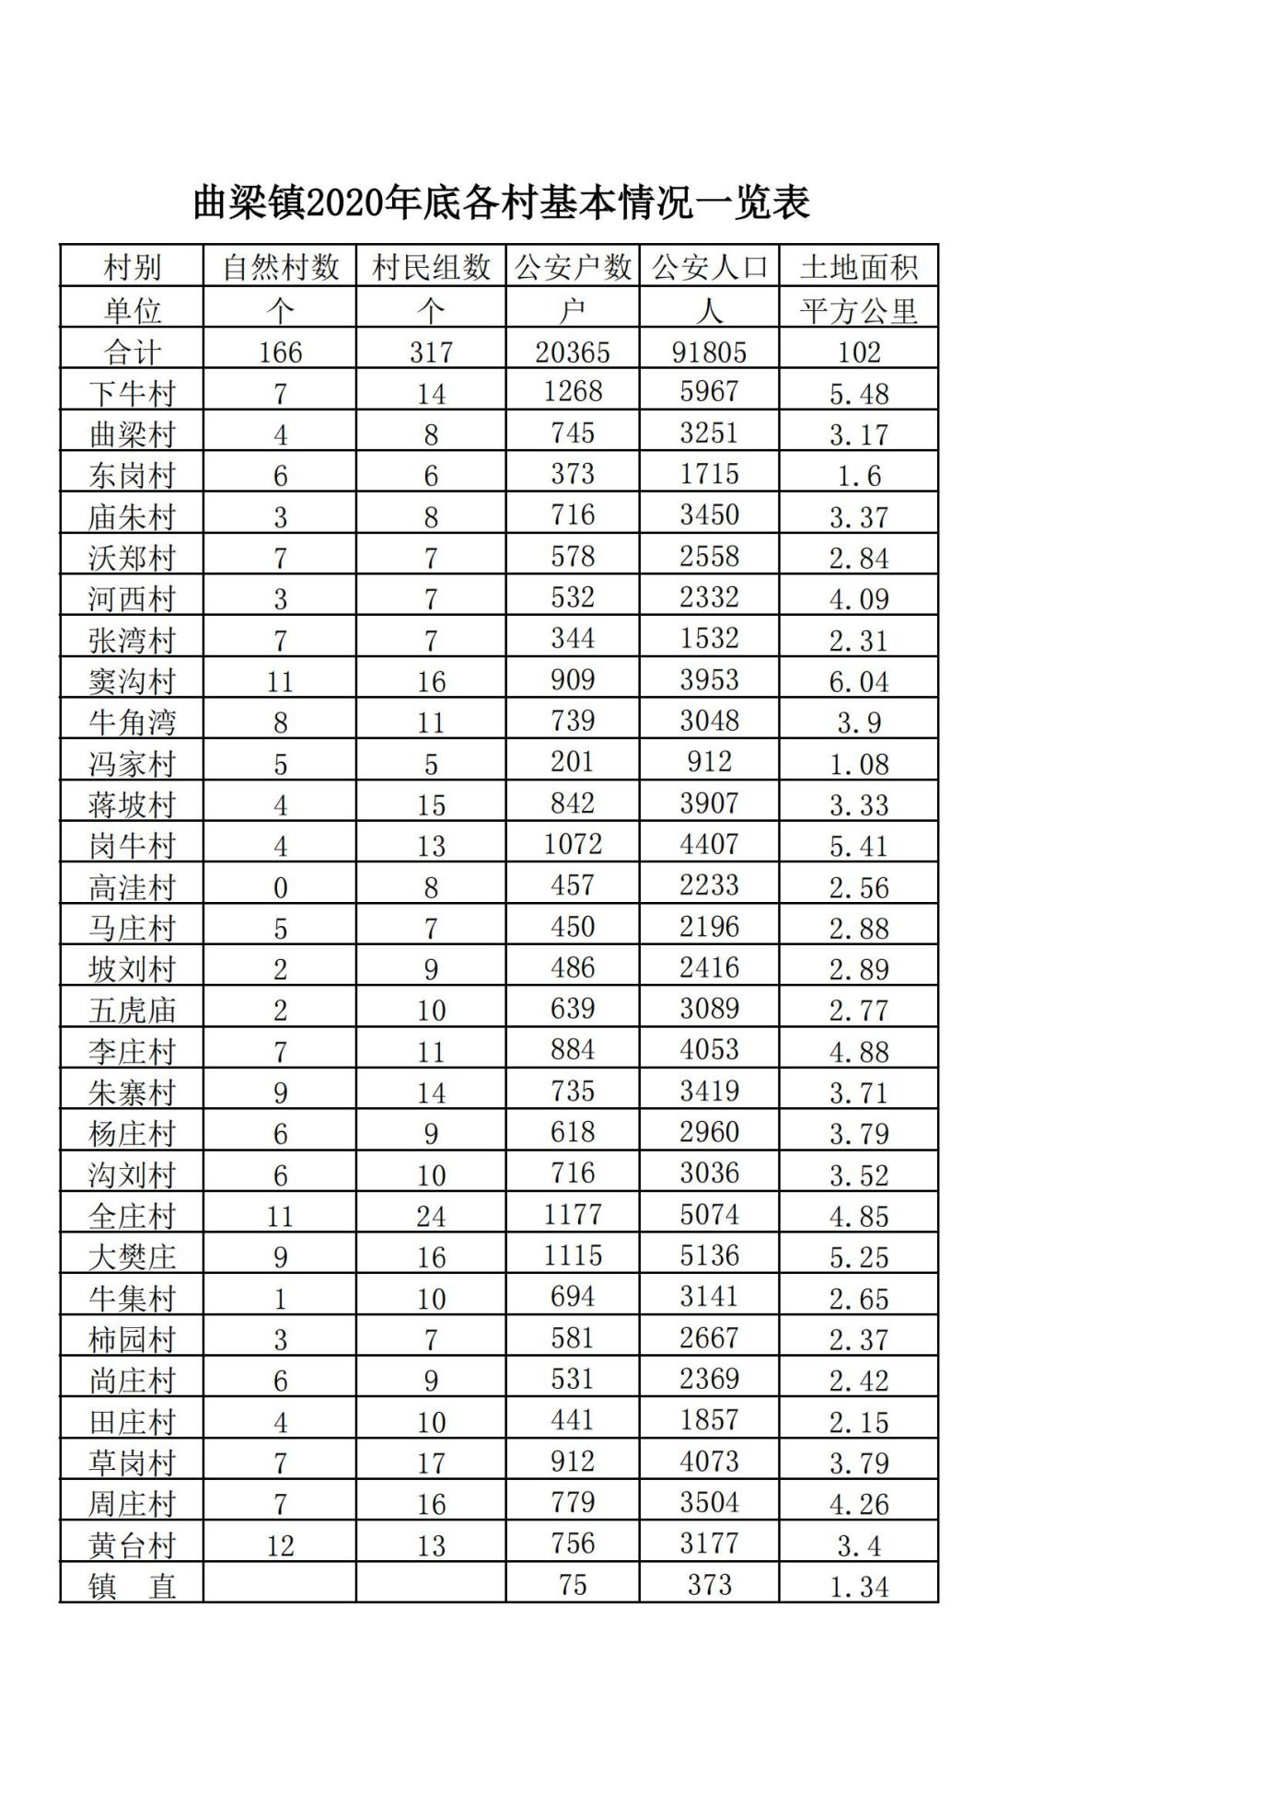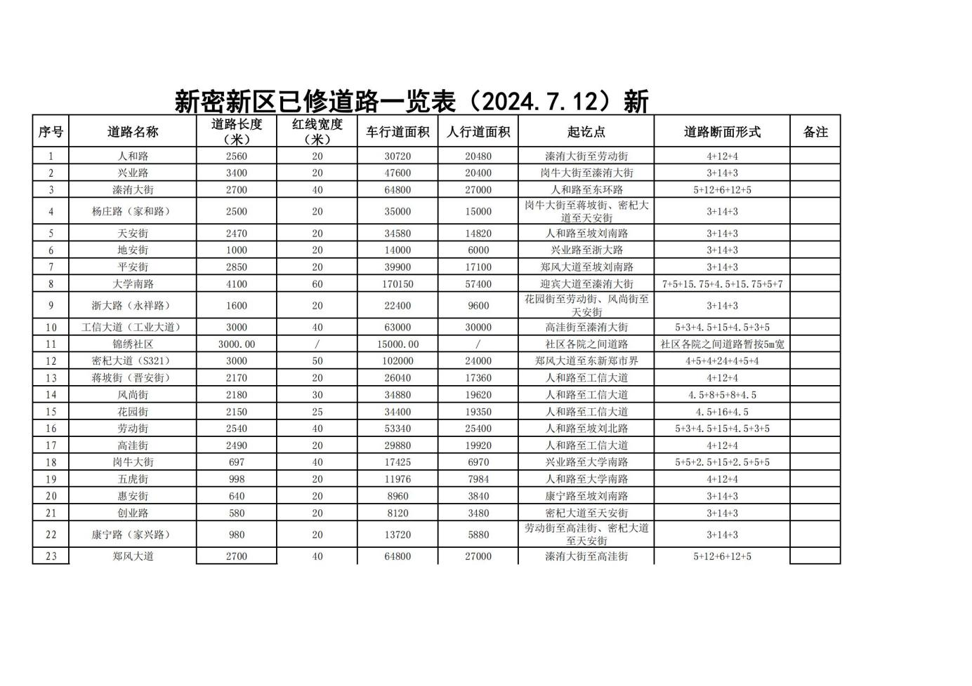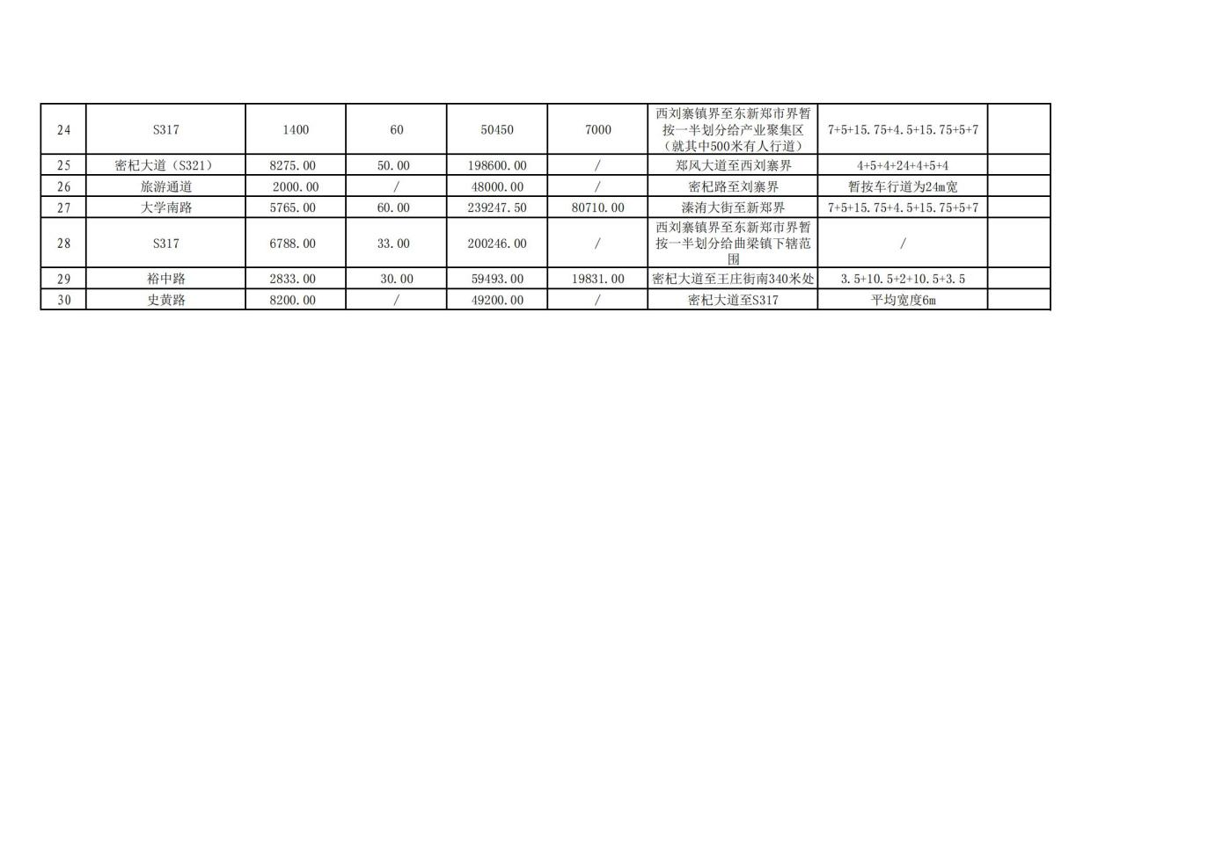
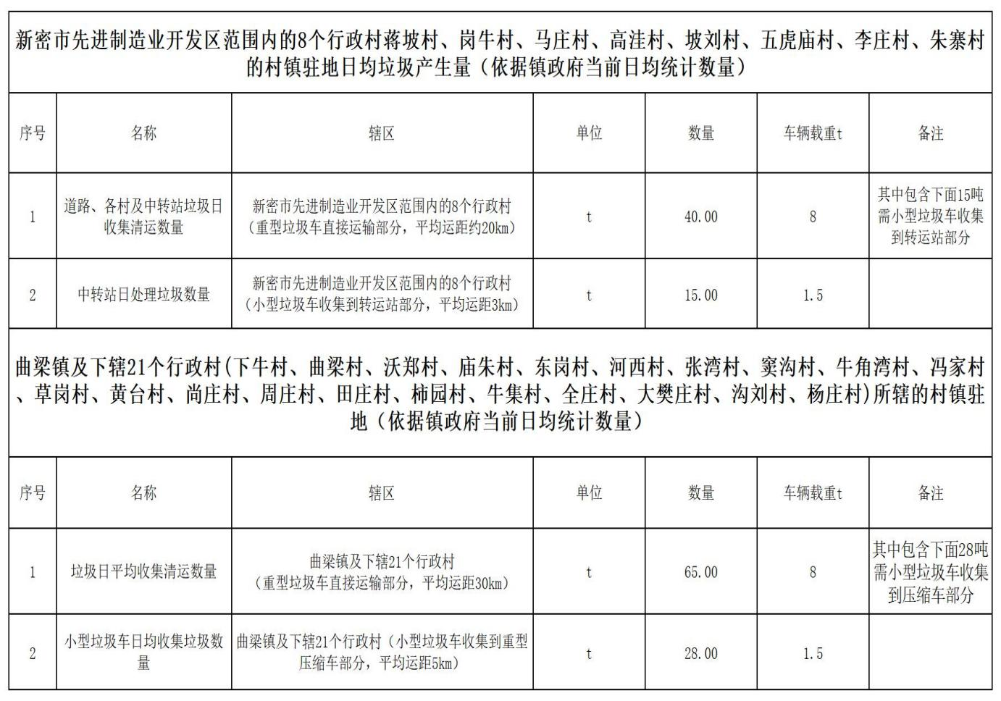

第七章 投标文件资格审查文件册

（项目名称）

投标文件

采购编号：

供 应 商： （盖单位章）
法定代表人： （签字或盖章）
日 期： 年 月 日

目录

注：

1、请供应商根据文件的要求，结合自己的响应情况编制投标文件，请供应商编制目录及页码，便于评审小组查阅和评审投标文件。
2、请供应商按以下要求的格式、内容、顺序制作投标文件，附相关资料，编制目录及页码，因不按要求制作投标文件而产生的不利于供应商的评标风险由供应商自行承担。

资格审查文件册

（一）供应商资格声明函

致:（采购人及采购代理机构）
我单位自愿参加本次政府采购活动,严格遵守《中华人民共和国政府采购法》及相关法律法规,依法诚信经营,依法遵守本次政府采购活动的各项规定。我单位郑重承诺声明如下:
一、我单位全称为 ， 注 册 地 点 为 ，统一社会信用代码为 ，法定代表人( 单位负责人) 为 ，联系方式为 。
二、我单位具有独立承担民事责任的能力。
三、我单位具有良好的商业信誉和健全的财务会计制度。
四、我单位具有履行合同所必需的设备和专业技术能力。
五、我单位有依法缴纳税收和社会保障资金的良好记录。
六、我单位参加政府采购活动前三年内,在经营活动中没有重大违法记录。(重大违法记录,是指供应商因违法经营受到刑事处罚或者责令停产停业、吊销许可证或者执照、较大数额罚款等行政处罚。)
七、我单位具备法律、行政法规规定的其他条件。
我单位保证上述声明的事项都是真实的,符合《中华人民共和国政府采购法》规定的供应商资格条件.如有弄虚作假,我单位愿意按照“提供虚假材料谋取中标、成交”承担相应的法律责任,同意将违背承诺行为作为失信行为记录到社会信用信息平台,并承担因此所造成的一切损失。

承诺单位(盖章):
法定代表人(签字或盖章):
日期: 年 月 日
注:
1）供应商须在投标文件中按此模板提供承诺函,未提供视为未实质性响应招标文件要求,按无效投标处理。
2）供应商的法定代表人的签字或盖章应真实、有效。

（二）供应商基本情况（格式自拟）

供应商： （盖章）

法定代表人： （签字或盖章）

年 月 日

（三）供应商资格证明文件

- 供应商须在中国境内注册、具有独立承担民事责任能力的法人企业，具有营业执照“三证合一”证书，在人员、设备、资金等方面具备相应的能力；
2.信用查询
建议供应商通过“ 中国执行信息公开网”网站(zxgk.court.gov.cn)、“信用中国”网站(www.creditchina.gov.cn)、中国政府采购网(www.ccgp.gov.cn)、国家企业信用信息公示系统(http://www.gsxt.gov.cn)等渠道查询供应商信用记录，被列入失信被执行人、重大税收违法案件当事人名单、政府采购严重违法失信行为记录名单、严重违法失信名单的供应商将被拒绝参与本项目政府采购活动,以招标人或招标代理机构查询为准(漏查错查均不作为否决响应的依据，最终以采购代理机构或招标人查询为准)。
3.单位负责人为同一人或者存在控股、管理关系的不同单位，不得参加同一标段投标或者未划分标段的同一招标项目投标。【提供“国家企业信用信息公示系统”中网页查询截图或信用报告（需包含公司基本信息、股东信息及股权变更信息（如有））】。

二、商务和技术文件

（一） 投标函
致：新密市曲梁镇人民政府
1.我方已仔细研究了 （项目名称） 标段招标文件的全部内容，愿意以人民币（大写） （小写 ）的投标总报价，服务期限： ，按合同约定完成全部工作。
2.如果我方中标，我方将按招标文件的规定签订并严格履行合同中的责任和义务，在签订合同时不向你方提出附加条件，在合同约定的期限内完成合同规定的全部内容。
3.我方已详细审查全部招标文件，包括修改文件以及全部参考资料和有关附件。我们完全理解并同意放弃对这方面有不明及误解的权力。
4.投标有效期为提交投标文件的截止之日起 60 日历天。
5.我方在此声明，所递交的投标文件及有关资料内容完整、真实和准确，且不存在第二章“供应商须知”第 1.2.13 项规定的任何一种情形。
6.我方同意提供按照贵方可能要求的与其投标有关的一切数据或资料，完全理解贵方不一定接受最低价的投标或收到的任何投标。
7.我方承诺：完全响应第六章服务需求全部内容。

供应商： （盖章）
法定代表人或其委托代理人： （签字或盖章）
地址：
邮政编码：
电话：
日期： 年 月 日

（二） 投标函附录
项目名称
标段
供应商名称
投标总报价（元） | 大写：  小写：
服务内容
服务地点
服务期限
质量要求
投标有效期
其他

供应商： （盖章）

法定代表人： （签字或盖章）

年 月 日

（三）法定代表人身份证明

供应商名称：
姓名： 性别： 年龄： 职务：
系 （供应商名称）的法定代表人。
特此证明。
附：法定代表人身份证复印件。
注：本人身份证明需由供应商加盖单位公章。

供应商： （盖章）

年 月 日

法定代表人授权委托书

本人 （姓名）系 （供应商名称）的法定代表人，现委托 （姓名、职务）为我方代理人。代理人根据授权，以我方名义签署、澄清确认、递交、撤回、修改招标项目投标文件、签订合同和处理有关事宜，其法律后果由我方承担。

委托期限：
代理人无转委托权。
附：法定代表人身份证复印件及委托代理人身份证复印件

供应商： （盖章）
法定代表人： （签字或盖章）
年 月 日

（四） 供应商承诺函
新密市曲梁镇人民政府：
我单位在此郑重承诺,如有以下情形之一的：
- 在招标文件规定的投标有效期内撤回投标；
- 在投标文件中提供虚假材料；
- 中标后无正当理由不与采购人或者采购代理机构签订合同；
- 未能按招标文件规定提交履约保证金；
- 将中标项目转让给他人，或者在投标文件中未说明，且未经采购人同意，将中标项目分包给他人的；
- 拒绝履行合同义务；
- 与采购人、其他供应商或者采购代理机构恶意串通；
- 在履约过程中未按招标文件、中标的投标文件、生效的政府采购合同等约定,提供货物、工程和服务；
- 未按招标文件规定缴纳招标代理服务费；
（10）存在其他违法违规行为。
我单位自愿接受被处以中标无效，采购金额千分之五以上千分之十以下的罚款并赔偿采购人及采购代理机构的损失，列入不良行为记录名单，在一至三年内禁止参加政府采购活动，有违法所得的，并处没收违法所得，情节严重的，由工商行政管理机关吊销营业执照；构成犯罪的，依法追究刑事责任。

供应商： （盖单位章）
法定代表人或其委托代理人： （签字或盖章）
年 月 日

（五） 服务方案
（格式自拟）

（六） 近年完成的类似项目情况表
序号 | 项目名称 | 招标人 | 联系方式 | 合同签订时间 | 合同金额

注：1、附合同协议书扫描件，以合同签订时间为准。
2、表格不够，供应商可按以上表格形式进行扩充复制。

供应商（盖单位章）：
法定代表人（或其委托代理人）签字或盖章：
年 月 日

（七）人员配备状况
（格式自拟）

（八）服务承诺

供应商： （盖章）

法定代表人： （签字或盖章）

年 月 日

（九）
（九）其他材料

反商业贿赂承诺书
我公司承诺：
在采购活动中，我公司保证做到：
1. 公平竞争参加本次采购活动。
2. 杜绝任何形式的商业贿赂行为。不向国家工作人员、政府采购代理机构工作人员、评审专家及其亲属提供礼品礼金、有价证券、购物券、回扣、佣金、咨询费、劳务费、赞助费、宣传费、宴请；不为其报销各种消费凭证，不支付其旅游、娱乐等费用。
3. 若出现上述行为，我公司及参与投标的工作人员愿意接受按照国家法律法规等有关规定给予的处罚。

供应商： （盖章）

法定代表人： （签字或盖章）

年 月 日

中小企业声明函（工程、服务）
本公司（联合体）郑重声明，根据《政府采购促进中小企业发展管理办法》（财库﹝2020﹞46 号）的规定，本公司 （联合体）参加 （单位名称）的 （项目名称）采购活动，工程的施工单位全部为符合政策要求的中小企业（或者：服务 全部由符合政策要求的中小企业承接）。相关企业（含联合体中的中小企业、签订分包意向协议的中小企业）的具体情况如下：
- （标的名称），属于 （采购文件中明确的所属行业）； 承建（承接）企业为 （企业名称），从业人员 人，营业收入为万元，资产总额为 万元 ，属于（中型企业、小型企业、微型企业）；
2. （标的名称），属于 （采购文件中明确的所属行业）；
承建（承接）企业为（企业名称），从业人员 人，营业收入为 万元，资产总额为 万元，属于（中型企业、 小型企业、微型企业）； 以上企业，不属于大企业的分支机构，不存在控股股东为大企业的情形，也不存在与大企业的负责人为同一人的情形。
本企业对上述声明内容的真实性负责。如有虚假，将依法承担相应责任。
从业人员、营业收入、资产总额填报上一年度数据，无上一年度数据的新成立企业可不填报

供应商： （盖章）
日期： 年 月 日

说明：
1、从业人员、营业收入、资产总额填报上一年度数据，无上一年度数据的新成立企业可不填报。
2、填写前请认真阅读《关于印发中小企业划型标准规定的通知》（工信部联企业[2011]300号）和《关于印发＜政府采购促进中小企业发展管理办法＞的通知》(财库﹝2020﹞46 号)相关规定。

监狱企业证明材料（如有）

监狱企业参加政府采购活动时，应当提供由省级以上监狱管理局、戒毒管理局（含新疆生产建设兵团）出具的属于监狱企业的证明文件。
（提醒：如果供应商不是监狱企业，则不需要提供监狱企业证明材料）

残疾人福利性单位声明函（如有）

本单位郑重声明，根据《财政部民政部中国残疾人联合会关于促进残疾人就业政府采购政策的通知》（财库〔2017〕 141号）的规定，本单位为符合条件的残疾人福利性单位，且本单位参加 单位的 项目采购活动提供本单位制造的货物（由本单位承担工程/提供服务），或者提供其他残疾人福利性单位制造的货物（不包括使用非残疾人福利性单位注册商标的货物）。
本单位对上述声明的真实性负责。如有虚假，将依法承担相应责任。

供应商： （盖章）
日期： 年 月 日

（提醒：如果供应商不是残疾人福利性单位，则不需要提供《残疾人福利性单位声明函》。否则，因此导致虚假投标的后果由供应商自行承担。）

《财政部民政部中国残疾人联合会关于促进残疾人就业政府采购政策的通知》（财库（2017〔141〕号）的规定：
1. 享受政府采购支持政策的残疾人福利性单位应当同时满足以下条件：
（1）安置的残疾人占本单位在职职工人数的比例不低于25%（含25%），并且安置的残疾人人数不少于10人（含10人）；
（2）依法与安置的每位残疾人签订了一年以上（含一年）的劳动合同或服务协议；
（3）为安置的每位残疾人按月足额缴纳了基本养老保险、基本医疗保险、失业保险、工伤保险和生育保险等社会保险费；
（4）通过银行等金融机构向安置的每位残疾人，按月支付了不低于单位所在区县适用的经省级人民政府批准的月最低工资标准的工资；
（5）提供本单位制造的货物、承担的工程或者服务（以下简称产品），或者提供其他残疾人福利性单位制造的货物（不包括使用非残疾人福利性单位注册商标的货物）。
2. 中标人为残疾人福利性单位的，采购人或者其委托的采购代理机构应当随中标、成交结果同时公告其《残疾人福利性单位声明函》，接受社会监督。

